**Водовзводная (Свиблова) башня Московского Кремля**

1488. Москва, Россия

Водовзводная (Свиблова) башня круглая в плане построена в 1488 итальянским архитектором Антонио Джиларди (Антоном Фрязином), под его руководством была также построена в 1485 году Тайницкая башня .

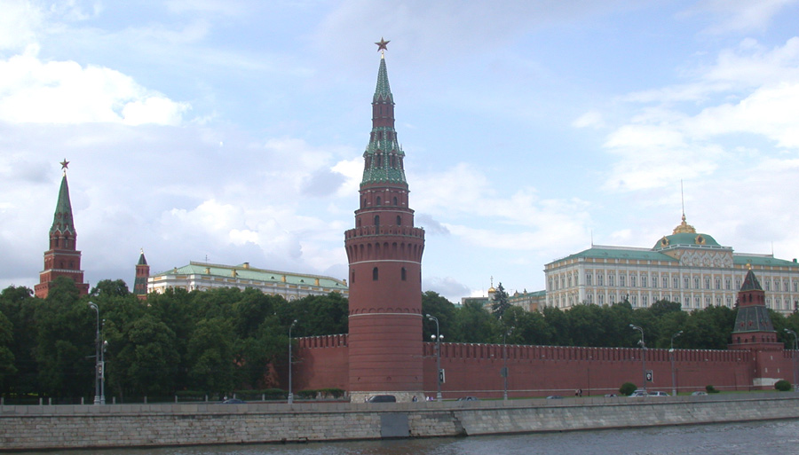

Водовзводная башня сначала башня носила название Свибловой – по имени бояр Свибловых, чей двор примыкал к башне со стороны Кремля. Представители этого рода отвечали за строительство башни.

Башня стояла на месте впадения реки Неглинки в Москву-реку и выполняла важную стратегическую роль в системе кремлевской обороны: она защищала брод в устье Неглинки.

Современное название башни – с 1633, после установки в ней водоподъемной машины для подачи воды из реки Москвы в Кремль. По свидетельству современников, такая машина, изготовленная под руководством англичанина Христофора Головея, стоила несколько бочонков золота. Х. Галовей устроил в башне хитроумное подъемное устройство, которое по свинцовым трубам подавало воду в сады нагорной части Кремля. Это был первый в истории России напорный водопровод.

Массивный низ башни обработан рустом. Завершают ее зубцы в виде "ласточкиных хвостов" с прорезями для стрельбы. В 1672-1686 годах строение было надстроено ярусным верхом и увенчано шатром. Зодчий В.И. Баженов в связи с постройкой нового кремлевского дворца намеревался в 1770 году ее снести, но его «прожекты» были остановлены, и башня в тот период уцелела.

Сырость от колодца и близлежащих рек постепенно разрушала кладку стен. В 1805-1806 годах по проекту И.В.Еготова башню из-за ветхости разобрали до фундамента и сложили вновь.

В 1812 отступавшие французские войска взорвали это крепостное укрепление. Водовзводная башня восстановлена в 1817-1819 годах архитектором О.И.Бове, который привнес классические и псевдоготические элементы в древнюю постройку. Бойницы заменены круглыми и полуциркульными окнами, слухи (проемы) шатра оформлены наличниками в виде классических портиков. Круглый внутренний объем башни имеет два яруса с купольными перекрытиями.

Водовзводная башня подвергалась реставрации в 1970-х годах

Современная высота – 58,7 метра.